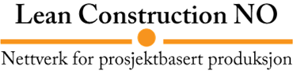

Årsmøte

Tid; 06. mai 2025 kl. 10:00 – 11:00
Sted; Construction City, Standardveien 1, Oslo (rom Maker Space), samt digital deltagelse via Teams.

Saksliste

- Valg av representanter til å skrive under protokollen.
- Godkjenning av innkalling og dagsorden, og innmelding av saker til eventuelt.
- Godkjenning av årsberetning for 2025.
- Godkjenning av regnskap 2025.
- Godkjenning av budsjett for 2026.
- Valg av nye styremedlemmer. Legges fram i møtet.
- Utnevning av valgkomité (fram til neste årsmøte).
- Innkomne saker.
- Eventuelt
- Orientering og diskusjon: Nettverkets aktiviteter og veien videre.

Vedlegg:
Sak 3 – LCNO - Årsberetning 2025
Sak 4 – LCNO - Årsregnskap 2025 Lean Construction NO
Sak 5 – LCNO – Forslag budsjett for 2026 og spesifisert regnskap 2025

